Crónica 338 DIGO BASTA, EM NOME DE NÓS, OS VELHOS QUE QUEREM ISOLAR
Pertenço a essa peste grisalha que todos parecem querer isolar agora até ao momento da despedida final.
Já vivi guerras, mais do que consigo enumerar, intervenções do FMI, Banco Mundial, Troicas, ditaduras, arremedos de democracia, censura e aspirações de liberdade com fascistas, comunistas e outros.
Estive para morrer aos dois anos de idade e noutras ocasiões depois disso. Tive problemas de saúde física e mental, casamentos, divórcios, separações e mais complicações, tive filhos e netos. Já trabalhei, desertei, fiz uma guerra colonial e toda a minha vida programada foi desprogramada e tive de recomeçar do zero algumas vezes.
Fui muito infeliz e também fui feliz, dias bons e maus, já me reformei e voltei a trabalhar, tive empregos que eram uma seca e outros de que gostei, já escolhi o que fazer só por gosto, fiz asneiras e paguei por elas, desaprendi e voltei a aprender. A minha vida, que foram muitas, não se resume aos livros que escrevi, aos projetos que concluí, aos sonhos que ainda alimento e às partilhas de tudo o que vivi.
E querem agora encafuar-me em casa para me proteger??? Vão à pata que vos pôs, pois isso nunca tolerarei. Quero gozar o que me resta de dias como todos os outros, sair, viver, ir à praia e aos museus, restaurantes e concertos e agradeço penhoradamente mas não assinei nenhum termo de responsabilidade a autorizar este ou qualquer governo, estado, EU ou o raio que vos parta, para decidirem por mim. Ainda não estou nem senil nem demente para que outros decidam por mim, e prezo demasiado a minha liberdade individual, pela qual lutei afincadamente toda a vida, para que outros decidam por mim, nisto de democracias guiadas e outras situações semelhantes lamento mas nem o Suharto na Indonésia conseguiu…
Seja SARS-Cov2 seja quem vocês quiserem mas recuso e recusarei o direito à liberdade de movimentos como recuso restrições à liberdade de pensar e de me expressar. BASTA! NEM VOCÊS NEM NINGUÉM SABEM MAIS E MELHOR DO QUE EU. Os riscos que quiser correr nos dias que me restam são da minha exclusiva conta, NEM SOU IDOSO, NEM IDIOTA, sou uma pessoa com mais experiência de vida e conhecimentos do que os bardamerdas e badamecos que me querem dar ordens agora.

ENTRE OS VELHOS JARRETAS 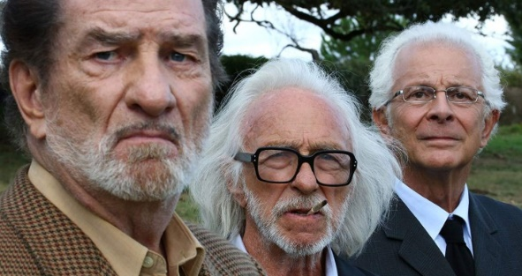E PESSOAS DE MAIS IDADE COM ESTILO 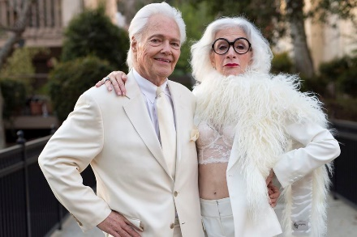GARANTO-VOS QUE ESTE PAÍS NÃO É PARA VELHOS 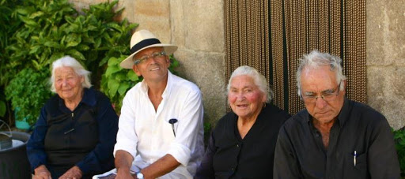

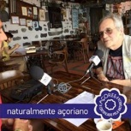Chrys Chrystello, Jornalista, Membro Honorário Vitalício nº 297713 [Australian Journalists' Association] MEEA]

Para o Diário dos Açores (desde 2018) Diário de Trás-os-Montes (desde 2005) e Tribuna das Ilhas (desde 2019)

